*«18*» травня 2022 року

**Клас: 3-А**

**Предмет: інформатика**

**Вчитель: Бубир Л.В.**

**Тема. Комп’ютерні презентації. Режим показу презентації.**

**Мета:** ввести поняття презентації, комп'ютерної презентації; ознайо¬мити учнів з редактором презентацій, форматами файлів презентацій; розвивати пізнавальні інтереси , навики роботи на комп’ютері , уміння конструювати; виховувати серйозне ставлення до вибору майбутньої професії;формувати вміння об'єктивно оцінювати себе та інших.

Робота за підручником с. 136-139.

Опорний конспект для учня

Часто під час навчання тобі доводилося робити презентації. Ти вчися презентувати своє дослідження, результати спостереження, власну розробку чи винахід.

Основна мета будь – якої презентації – зацікавити аудиторію.

**Презентація – спосіб представлення інформації за допомогою технічних засобів або без них. презентації проводять у різних формах: у вигляді слайдів, рекламного ролика, наукової доповіді.**

Один з відомих способів створення презентації – створення її засобами комп’ютера. Це є комп’ютерна презентація.

**Комп’ютерна презентація – це електронний документ, який створюють на комп’ютері за допомогою спеціальних програм, призначений для демонстрації глядачам. Комп’ютерна презентація становить набір слайдів, які об’єднані однією темою.**

**Слайд – окрема сторінка для презентації.**

Для створення та демонстрування презентації існують різні програми. Однією з найпоширеніших є програма **PowerPoint .** Основними можливостями цієї програми є:

* створення компютерної презентації;
* редагування;
* налаштування анімації;
* демонстрування презентації.

**Анімація – рух або зміна обєктів у презентації.**

Для запуску програми PowerPoint необхідно виконати такі дії:

* клацнути мишкою на кнопці Пуск;
* вибрати пункт меню Програми;
* вибрати команду Microsoft PowerPoint;

## Після успішного запуску PowerPoint відкривається робоче вікно програми.

[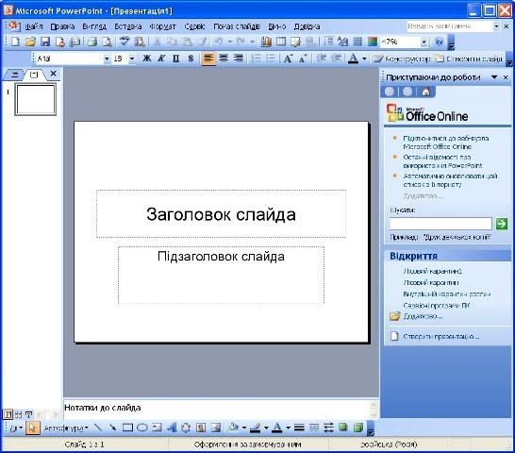](https://sites.google.com/site/tehnikakomp/home/samostijne-vivcenna-materialu/stvorenna-prezentacij-v-power-point/59.jpg?attredirects=0)

Презентація, підготовлена за допомогою програми PowerPoint, являє собою набір підготовлених для демонстрації слайдів.

Нова презентація створюється автоматично й містить один слайд, на якому розташовані два об’єкти — заголовок і підзаголовок. Ця презентація має назву Презентація 1. Цей слайд називається титульним. На ньому, як правило, розміщують назву теми презентації та відомості про її авторів.

Щоб вибрати і вставити ще один слайд у презентацію, слід на вкладці **Основне** рядка клацнути мишкою по кнопці **Створити слайд.**

Відкриється вікно, в якому вибрати потрібний тип слайда. Слайд буде вставлений після поточного.

Створений слайд також має два об’єкти: напис та кнопки для додавання у слайд інших об’єктів презентації (малюнків, таблиць, відео фрагментів та іншого).

На слайдах можна розмістити такі об’єкти: заголовок, список, текст, рисунок тощо.

1. **Переглянь відеоурок за посиланням:** [**https://www.youtube.com/watch?v=-vTsGbBH28k**](https://www.youtube.com/watch?v=-vTsGbBH28k)
2. **Практичне завдання.**

Познайомся з програмою та створи презентацію.

Створення комп’ютерних презентацій – це творчий і цікавий процес здобування нових знань. Ви маєте можливість самостійно планувати презентацію, шукати та добирати необхідний матеріал. Вставляти різноманітні інформаційні об’єкти, налаштовувати анімацію та готувати презентацію для демонстрації.

1. **Виконай завдання у робочому зошиті с. 14-15.**
2. **Підсумок уроку.**

* Для чого створюється комп’ютерна презентація?
* Що є основними об’єктам и комп’ютерної презентації?
* Які об’єкти можуть міститися на слайдах презентації?
* Які властивості мають слайди?
* Що таке демонстрація PowerPoint? Як запустити її для перегляду?



**Відправ результат виконаного завдання учителю:**

1. На електронну адресу liliya.bubyr@ukr.net